УДК 28:7.003.3
Л.Б.СЕРГЕЕВА
Восточно-Казахстанский областной архитектурно-этнографический и природно-ландшафтный музей-заповедник. г.Усть-Каменогорск, Казахстан.

МУСУЛЬМАНСКИЕ ЧЕТКИ: КАНОН И ИСКУССТВО
(ИЗ ФОНДОВОЙ КОЛЛЕКЦИИ МУЗЕЯ-ЗАПОВЕДНИКА)
Четки (на арабском «тасбих», «субха», «мисбаха») используются в ритуальной практике для удобства счета при совершении зикра (поминания и восхваления Аллаха) [5, с.231].
Четки только тогда являются завершенными, когда концы нити с нанизанными на нее бусинами (или зернами) соединены между собой, образуя замкнутое кольцо. Аллегорическое значение кольца в исламе – это символ веры. Четки оканчиваются продолговатым «камешком» (или «косточкой»), который следует сразу после круга, за ним кисточка, что символизирует веру в Бога [15].
Взаимоотношение религиозного канона и искусства декора в четках связаны с глубоким подтекстом философского содержания. Следует также учитывать, что стилизованные формы, характерные для арабо–мусульманского декоративно-прикладного искусства по мере распространения ислама, вбирали в себя традиции народов Ближнего и Среднего Востока [9, с.91]. Каждый мастер, создавший те или иные четки привносил в них элемент национальной аутентичности, должен был учитывать фактуру материала, его цвет, для того, чтобы их посредством, руководствуясь идеями исламского канона, вложить в свое произведение декоративно–прикладного искусства глубокий смысл, понятный посвященному при детальном рассмотрении и изучении конкретного ритуального предмета.
Восточно-Казахстанский областной этнографический музей-заповедник обладает коллекцией мусульманских четок в количестве 30 единиц. Музейная коллекция представлена преимущественно исламскими классическими четками начала ХХI века, изготовленными из пластмассы техникой отливки и шлифовки на Ближнем Востоке. Публикаций, посвященных мусульманским четкам, находящимся в фондах музея-заповедника, буквально единицы. Токумбаев К.М. в статье «Неведомый мир четок» [10, с.46-51] знакомит с понятием четок, кратко анализирует их структуру, материал и место изготовления, источники поступления. Еликпай Б. в статье «Религиозная культура средствами музейной экспозиции (из опыта лекционно-экскурсионной работы)» [3, с.1-5], поднимает вопрос о роли и влиянии религии в вопросе изучения этнографии и культуре этноса. Символическое значение формы и цвета четок, их влияние на эстетическое восприятие автором не поднимается. Актуальным аспектом в изучении мусульманских четок из фондовой коллекции является декоративная и цветовая символика, которая выпала из поля зрения авторов.
В свете сказанного, представляется целесообразным детальное рассмотрение мусульманских четок музея-заповедника с акцентом на их форме, декоративной и цветовой символике. Остановимся на наиболее характерных четках.
Четки № КП-30-24707 (ил. № 1) состоят из 99 бусин, двух перемычек, главной бусины продолговатой формы. Место изготовления – Турецкая Республика. Бусины шаровидной формы, белого цвета, на них имеются продольные и поперечные полосы светло–голубого цвета. Сбоку бусины представляют собой окружность, разделенную на две полусферы. Вид сверху – колесо со спицами (ил. № 2). Уже в первом тысячелетии до н. э. иранцы знали, что Земля представляет собой шар – две чаши, слитые в сферу [4, с.29]. У народов, проживавших на Ближнем Востоке и Азии, появление колесниц, сделало колесо главным символом силы, власти и владычества [8, с.122-123]. Изображение колеса включает в себя круги. Самым распространенным орнаментом на Ближнем и Среднем Востоке, в Азии был геометрический, в котором идея символизирующая движение выражалась посредством круга [4, с.89]. В орнаментальных росписях в различных странах Ближнего и Среднего Востока употреблялись свои особые сочетания красок. В цветовой гамме мусульманских орнаментов наблюдается преобладание сочетания голубого и белого цветов [1, с.88].

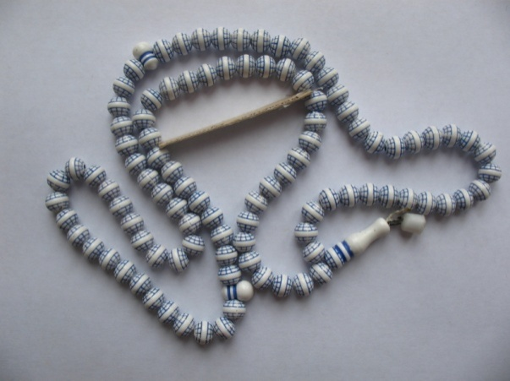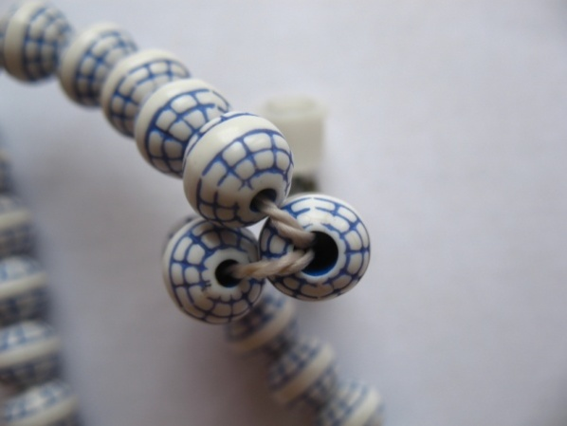
Ил. № 1 Ил. № 2

Эти же краски мы видим в изучаемых четках. Мотивы сферы, колеса, круга имеют не только декоративное значение, в них вложен смысл вечного движения и Вечности мироздания. Изображения кругов являются составной частью арабского орнамента и создают бесконечный ритм движения. Вечное движение, по мнению академика Б.Пиотровского, созвучно понятию «Аллах» [13]. Перемычка четок имеет грушевидную форму с навершием в виде усеченного конуса (ил. № 3).

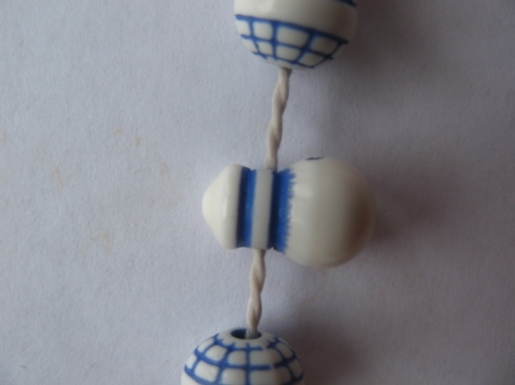
Ил. № 3
Исследователь Анри де Моран упоминает о сосудах для воды грушевидной формы, говоря об изделиях Ирана и Месопотамии, а также об изображениях кувшинов с водой, напоминающих о ритуальных омовениях на молитвенных коврах и стелах, которые на метафорическом уровне выступают как связующее звено между различными мирами [7, с.146, 154]. Элементу четок придана форма ритуального сосуда не из декоративных побуждений, а осознанно: он выступает как посредник между пространственными субстанциями. На примере анализа данного ритуального предмета мы проследили орнаментальные мотивы, имеющие древние ближневосточные корни. При этом форма выражения замысла автора является канонической.
Отличаются особым своеобразием четки № КП-30-24705 (ил. № 4), состоящие из 99 бусин, 2-х перемычек и главной бусины продолговатой формы. Материал, использовавшийся при изготовлении четок – пластмасса, имитирующая горный хрусталь. Четки изготовлены в Турецкой Республике. Бусины овальные, в разрезе по форме напоминают восьмилепестковый цветок (ил. № 5).

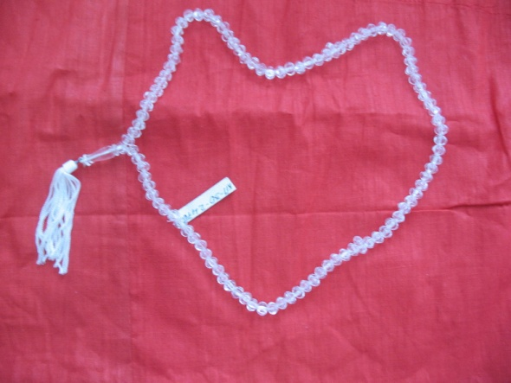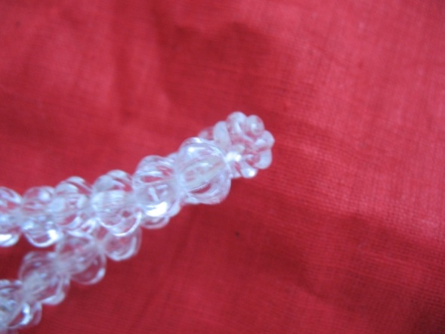
Ил. № 4 Ил. № 5

Мотив цветка связан в исламе с идеей Рая. В коранической суре «Ар Рахман» описываются четыре райских сада [6, с.559]. О популярности цветочной тематики в искусстве ислама говорит искусствовед Анри де Моран, мотив цветка он находит на предметах религиозного культа: чашах, кувшинах для омовений, светильниках для мечетей, пюпитрах для Корана, дверных створках, потолках, михрабах мечетей, тканях [7, с.142, 149, 151]. Восемь лепестков у «цветка» – символическое число. В исламе престол, управляющий миром, поддерживают восемь ангелов, соответствующих восьми направлениям и восьми группам букв арабского алфавита [8, с.39]. Перемычка четок представляет собой две сдвоенные, симметрично расположенные бусины, каждая из которых в форме цветка.
Центр предмета и отверстие крепления перемычки не совпадают. На неизменное для мусульманских народов пристрастие к мотиву симметричных изображений указывает Анри де Моран. Симметричность орнамента, изображений птиц, цветов он прослеживает на керамических и ювелирных изделиях, предметах из слоновой кости, тканях, коврах [7, с.140, 142, 146, 149, 153]. Исследователь Гамзатова П.Р. на примере молитвенных ковров также указывает, что принцип симметрии – один из главных композиционных принципов в культуре ислама [2, с.260-272].
Бусины нанизаны на белую нить из искусственного шелка. На Востоке белый цвет – траурный, но в то же время белый в трауре – означает свет, видение (жизнь после жизни) [11,с.363]. Материал четок имеет эффект свечения изнутри.

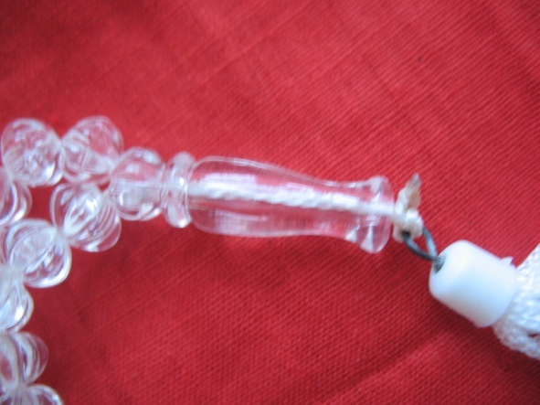
Ил. № 6

Главная бусина по своей форме напоминает лампаду (ил. № 6). В культурной традиции ислама понятие «лампа-свет-мысль-знание-истина-Бог» не разделимы. Сияющий свет Аллаха освещает весь этот мир «Аллах есть свет Земли и Неба» (сура «Ан-Нур» 24:35) [6, с.369]. Изображение ламп и лампад – один из наиболее актуальных мотивов, используемых в символике ковров Персии, Турции и стран Малой Азии [2, с.260-272]. Реальные лампады мечетей и михрабов на метафорическом уровне воплощают идею света. На мусульманских надгробных памятниках, стелах имеются изображения ламп. Можно провести параллель между символикой стел и символикой исламских ритуальных предметов. Это идея перехода, входа. Используя форму лампады мастер показывает символическую грань миров [8, с.167-168].
Как мы можем видеть, фактура четок, форма бусин, перемычек, цвет нити – тонко продуманы мастером и органично дополняют друг друга, связав, воедино и форму и содержание и должны вызвать у молящегося человека состояние духовного просветления.
Не менее интересны малые четки под номером КП-30-24704 (ил. № 7), состоящие из 33 бусин, 2-х перемычек и главной бусины. Изготовлены в Пакистане. Четки состоят из бусин цилиндрической формы. Такая форма бусин напоминает колонны, весьма популярные в исламской архитектуре, являя собой необходимый составной элемент мечети [1, с.84]. Об уместности таких аналогий говорит крупный специалист по культуре ислама Шукуров Ш.М., он указывает на наличие между каллиграфией, орнаментом и архитектурой внутренне обоснованной связи, которая в дальнейшем привела к их совмещению, что нашло свое выражение в исламском прикладном искусстве. По его мнению вполне уместно проведение параллелей между архитектурными формами, орнаментом и формами изделий мусульманского прикладного искусства [15]. Бусины четок по своей форме напоминают также столбы. Священные столбы олицетворяют истинного последователя ислама [8, с.151].

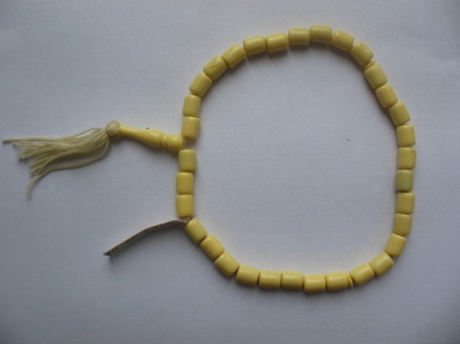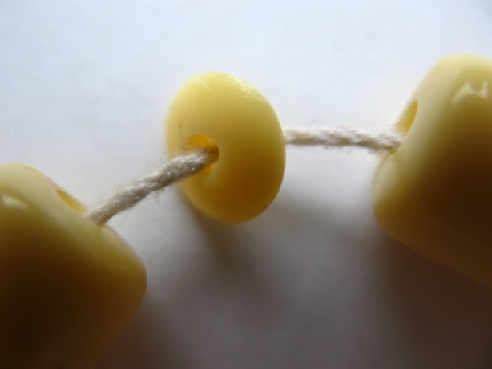
Ил. № 7 Ил. № 8

Между цилиндрическими бусинами имеются две перемычки в форме сферического диска. Вид перемычки сверху представляет круг с точкой в центре (ил № 8).
По мнению В.М.Рошаль, круг с точкой в центре – открытое око Бога, символ Вселенной, проекция образа мира в плане. Это также и астрологический символ Солнца [8, с.151]. Для мусульман Солнце – это всевидящий и всезнающий глаз Аллаха.
Нить в четках символизирует нить мира. Эта нить есть единение, последовательность того, что связывает Вселенную воедино и из чего соткана Вселенная, Солнце, от которого зависит все сущее и с которым нитями – лучами связано все живое [8, с.137].
Характерно, что золотисто-желтый цвет четок выбран мастером осознанно, это и цвет Солнца, цвет «застывшего солнечного света», цвет премудрости Бога, оживляющий и очищающий цвет [11, с.363].
Главная бусина – удлиненный продолговатый предмет напоминает узкогорлую вазу, которая представляет мотив, связанный с идеей Рая, популярный в искусстве ислама [6, с.559, 560, 605-606].
Цилиндрическая форма бусин, сферическая форма перемычек, создают на фоне золотисто-желтого цвета особый декоративно – колористический эффект, позволивший мастеру в данном ритуальном предмете воплотить идею гармонии миропорядка.
В мае 2006 г. Министерство культуры и туризма Республики Азербайджан передало в дар музею четки, хранящиеся под инвентарным номером КП-НВ-9-6838 (ил. № 9).

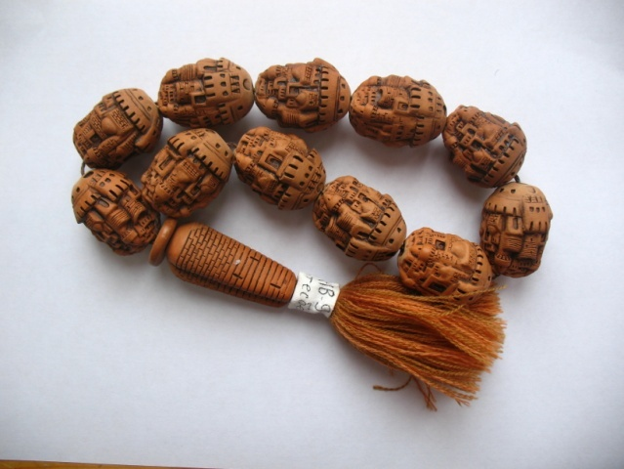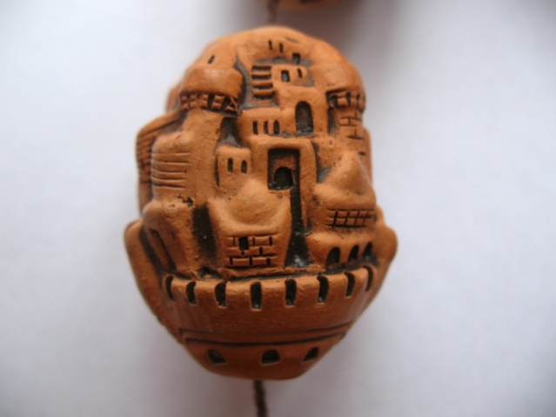
Ил. № 9 Ил. № 10

Они состоят из 11 крупных бусин, имеющих овальную форму, одной перемычки и главной бусины. Место изготовления – Республика Азербайджан. В Азербайджане преобладает шиитское направление ислама, из этого следует, что изучаемые четки являются шиитскими. Каждая из бусин имеет на своей поверхности рельефное изображение старинного ближневосточного города (ил. № 10). При детальном рассмотрении видны стены зданий, башенки крепостей с луковичными куполами, шпилеобразные минареты, купола мечетей сферической формы, сталактиты – сочленение мелких, нависающих друг на друга нишек, галереи с узкими арочками, поддерживаемые одинарными колоннами – все это создает эффект ажурности. Особенностью этих четок является то, что перемычка сферической формы вплотную прилегает к главной бусине, которая выполнена в виде башни с детализированным изображением кирпичной кладки. Подобное месторасположение перемычки обусловлено не требованиями канона, а утилитарными задачами: она предохраняет соседние бусины от деформации при трении, которое возникло бы при соединении напрямую с главной бусиной.
Цвет бусин и перемычки четок – светло-коричневый, «кирпичный», обусловлен тем, что на них изображены улицы старинного ближневосточного города, а основным строительным материалом, использовавшимся арабами при строительстве в средние века был обожженный кирпич [1, с.83-89].
На бусинах четок мы могли видеть многократно повторяющийся мотив арочного портала. Для изображения стен использован мотив плоской арки, подковообразной формы. Мотив арки является самым распространенным в архитектуре Ближнего Востока IХ-ХIв., его популярность обусловлена культурой ислама, в которой считается, что человек, входя через арочную дверь, будет защищен символическими силами духовной, высшей сферы [8, с.111]. Популярность арочного мотива можно видеть не только в арабской архитектуре, но и в мусульманском декоративно-прикладном искусстве, и в частности, с арками-воротами в персидской миниатюре. Изображения арки имеются и на мусульманских надгробных памятниках-стелах, в этом случае арка символизирует своеобразный медиатор между различными мирами. Особенно популярно изображение арок на мусульманских молитвенных коврах, где арка выступает как ворота в иную пространственную сферу, в Рай [2, с.260-273].
Мотив арки в миниатюре, стелах, архитектурных сооружениях, молитвенных коврах, четках имеет одно предназначение – помочь человеку ощутить себя на грани реального и нереального, абстрагироваться от внешнего мира, достичь определенной духовной инстанции и приобщиться через молитву к высшему духовному знанию. Это символ и отражение отвлеченной истины, художественное выражение исламского мироощущения.
В качестве дара Ахметовой И.Т., исполнительного директора культурного центра уйгуров, поступили в музей четки, хранящиеся в фондах под № КП-НВ-15-9598 (ил. № 11). Место их изготовления неизвестно, дата – предположительно II-ая половина ХХ в. Четки состоят из 99 бусин, двух перемычек, главной бусины и включают в себя круглые бусины - светло-зеленого, перемычки - золотистого цвета, которые в верхней части имеют форму заостренного купола, в нижней – цилиндрическую.
Перемычка четок по форме представляет собой маковку (ил. № 12). Силуэт этого элемента восходит к навершию растительного арабского орнамента [9, таблицы № 29, 31 с.136-137]. Подобный элемент мы можем видеть в составе арабского декора во внутренней росписи мечети Ибн-Тулуна в Каире, 876 г. [9, с.140-141]. Повторение определенных художественных элементов составляет основу орнамента.

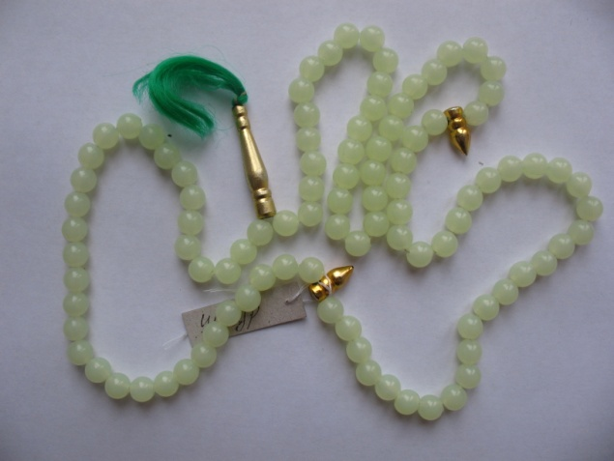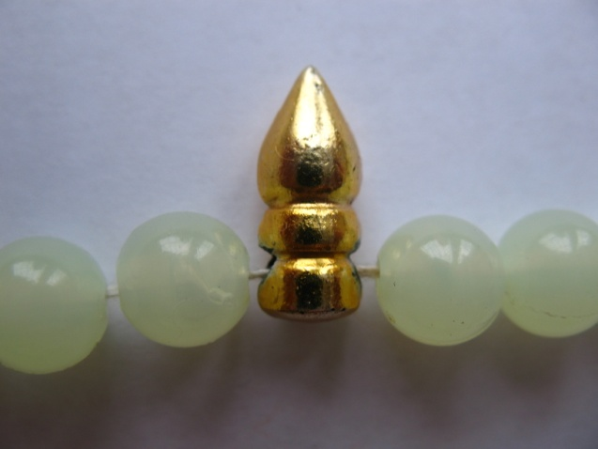
Ил. № 11 Ил. № 12

Особенностью арабского орнамента является то, что бесконечное движение узоров может быть приостановлено или продолжено в любой точке без нарушения целостности узора. Допускается размещение арабского орнамента на поверхности любой конфигурации (стене, ковре, керамике, рукописи и т.д.). Орнамент стал одной из главных сфер развития мусульманского искусства. Оно является по преимуществу орнаментальным и абстрактным [12]. Академик М.Б.Пиотровский полагает, что это связано с пониманием Бога, с попыткой рассказать о нем не только словами, но и художественными элементами, орнаментом рассказать об абстрактном. Повторяющийся орнамент постепенно формирует в человеке ощущения, которые аналогичны представлениям об Аллахе [13].
Абстрактный смысл элементов арабского орнамента усиливается еще и символическим значением цвета. Цвет перемычек и главной бусины – золотистый. В исламе этот цвет символизирует Солнце. В.Я.Рошаль полагает, что на Востоке Солнце – это знак Бога на Небесах и Земле [8, с.149]. Бусины четок имеют светло-зеленую окраску, а зеленый цвет в исламе – это соединение сущего и возвышенного [14]. Орнамент, форма и цвет декоративных элементов мусульманских ритуальных предметов, в определенной мере, являются неким посредником между земным и небесным началами, художественными средствами рассказывают об Аллахе, Творце всего земного и позволяют понять красоту Его величия.
Несмотря на большое количество различных стилистических и орнаментальных традиций, существующих в искусстве народов, исповедующих ислам, можно говорить о сложении региональных типов искусства и традиции в изготовлении четок, функции которых обусловлены не только ритуальными предписаниями, но и определенной системой духовных и эстетических традиций и представлений мусульманина. Глубокое изучение музейных четок помогает нам вникнуть в мир исламской символики, понять ее особенности, как со стороны их форм, так и в цветовом аспекте; наглядно показывает нам, что в мусульманских четках все компоненты, их последовательность и орнаментальные мотивы строго целесообразны и закономерны.

СПИСОК ЛИТЕРАТУРЫ:

1. Бартенев И.А., Батажкова В.Н. Очерки истории архитектурных стилей, М.: Изобразительное искусство, 1983 г.
2. Гамзатова И.Г. Функции молитвенного ковра в культуре ислама. // Сборник ГИТИС «Искусство и религия», М., 1998 г.
3. Еликпай Б.М. Религиозная культура средствами музейной экспозиции (из опыта лекционно-экскурсионной работы). // Сборник статей по материалам республиканской научно-практической конференции, ч. 2, Усть-Каменогорск, издание ВКОЭМ, 2003 г.
4. Искусство стран Востока, М.: Просвещение, 1986 г.
5. Ислам. Энциклопедический словарь, М.: Политиздат, 1991 г.
6. Коран. Перевод смыслов и комментарии Иман В.Прохоровой. Алматы, ЗАО «Дәуір», 2002 г.
7. Моран, Анри де. История декоративно-прикладного искусства. М.: Искусство, 1982 г.
8. Полная энциклопедия символов. Составитель В.М.Рошаль, М.: АСТ; СПб.: Сова, 2007 г.
9. Стили и орнаменты в искусстве, М.: АСТ Астрель, 2008 г.
10. Токумбаев К.М. Неведомый мир четок. // Сборник. Статьи, сообщения, заметки сотрудников музея, изданные в периодических изданиях, 2002 г., Усть-Каменогорск, издание ВКОЭМ, 2003 г.
11. Шейнина Е.Я. Энциклопедия символов, М.: АСТ; Харьков: Торсинг, 2007 г.
12. Изобразительное искусство ислама wwart.thelib.ru\cultyre\pictures\izobrazitelnoe_iskusstvo_ islama. Html
13. Пиотровский Б. Орнамент и единобожие, Islam-portal.ru.\articles\74\251.
14. Символика цвета. www. Simbolizm.ru\index.php?option=com_content&view=cirticle&-id=237:color.symbolizm&catid
15. copy.yandex.net\?tld =kz&text=Шукуров Ш.М. Искусство и тайна &url=http%3A%2F%2Fwwwhist.msu.ru%2FUKrBel%2FMan-God.doc&fmode=envelope&kz=103068mime=doc&l10n=ru&
16. Четки ru.wikipedia,org.\wiki\

Международная научно-практическая конференция «Алтай – золотая колыбель тюркского мира» 26-27 августа 2013 г., Усть-Каменогорск: ВКГУ им. С. Аманжолова. Сергеева Л.Б.©

